8 октября
Памятный День
Преподобного Сергия Радонежского
(1314 –1392)
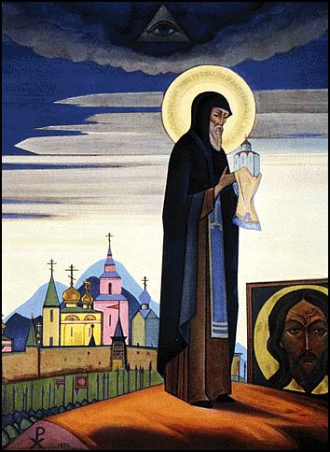

"Помните памятные дни Святого Преподобного Сергия. Пусть эти дни будут в вашем общении особенно радостными. В этом великом вдохновении будете расти духом и делом. Оправдайте великое понятие содружества во всем его глубоком значении".

"Святой Сергий — Строитель Русской Духовной Культуры. Каждое упоминание этого священного имени повелительно зовет всех нас к непрестанному светлому труду, к самоотверженному созиданию и делает из Святого Сергия, поистине, Преподобного для всех веков и народов. Повторяю, для всех веков и народов, ибо культура духа стоит над всеми границами. И нет такой религии, и нет такого учения, носитель которого не преклонился бы перед образом Преподобного, когда вы расскажете ему о трудах Его".

Н.К.Рерих.

Живая Этика о Сергии Радонежском:

Озарение 2.III.11
11. "Иже успеет услышать своего духа голос, над бездною вознесется", – так говорил Сергий. "И ушедший в леса не может слышать речь людскую, и на ложе уснувший не услышит птичек, солнца вестников. И чуду явленному молчащий откажется от глаза. И молчащий на брата помощь, занозу из ноги своей не вынет", – так говорил Сергий. О Сергии придется сказать, народ захочет узнать о Нем. Так положим краски на Лик Сергия. Расцветив, рассказав жизнь и пословицы Его.

Озарение 2.VIII.2
8. Кто несет знание будущего, тот может смело идти даже по шатким камням. Удача, когда конец прекрасен. Удача, когда можно погрузиться в новую дорогу. Желание уже есть часть исполнения. Мужественно подвигайтесь к Свету. Разлука есть преддверие свидания. И Сергий говорил: "Надо отойти, иначе не встретиться".

Мир Огненный 1
157. К чему устремимся, к конечному или беспредельному? Краткосрочно земное пребывание, срочны Миры Тонкий и Мысленный. Но вне сроков Мир Огненный, значит к нему и следует стремиться. В мирах срочных добывается доспех огненный. Мир земной как тупик пути – или восхождение или разрушение. Даже Мир Тонкий не удовлетворит устремленный дух. Все прочие жизни лишь приготовления к всеобъемлемости Мира Огненного. Слабый дух ужасается расстоянием до Мира Огненного, но прирожденные к восхождению духи могут лишь радоваться. Прекрасны красоты плотные, но ведь музыка сфер несравнима. Но за этим тонким прозрением представляется Величие Огненное. Озон кажется здесь посланником Свыше, но он будет грубейшим проявлением атмосферы. Высока Лазурь земная, но она, как шерсть перед просветлением огненным. Так входящие в Огненный Мир не могут дышать воздухом Земли. Именно Нирвана есть огненное восхождение. В каждом Учении находим символ этого огненного восхождения. Сергий причащался огненно. Так наглядно дан знак возможности высшей. Придет время, и оно близко уже, когда люди не будут знать, как принять огненные возможности. В смятении забудут, что суждено огненное приобщение. Они будут изощряться в противодействии вместо наполнения силою Огня. Потому твержу и напоминаю о нужном огненном приобщении. Многие опасные химические сочетания вызовут смятение. Именно загромождения Тонкого Мира могут показать, как больна планета. Если эта опасность стала очевидной, то наша обязанность предупредить.

Мир Огненный 1
665. Огненная стена, огненный туман, огненное крещение утверждают огненную реальность. Например, люди не желают понять, что качество носимого ими огня зависит от них самих. Они не представляют себе, что сами зажигают и спасительные и губительные огни. Неизбежное усердие в разных направлениях дает явление силы и окраску огню, от того так трудно потушить огонь опаляющий, зажженный сущностью привычек. Но Иог понимает, насколько необходимо каждое зажжение огня, связанного с добром. Мысль добра есть мерило сознания. Когда познающий приступает к самоотверженному всходу, он полагает меру добра как ступени. Он знает, что не может обманывать личиною добра, ибо обман лишь иллюзия мгновения. Потому не забудьте, как почитаемый вами Святой послал своему другу поклон на дальнее расстояние. Он знал, что его друг проезжал на подвиг, и сердца их объединились в откровении. Ничем нельзя препятствовать откровению сердца. Так взаимная исповедь есть уже предвкушение языка Мира Огненного, где тайное становится явным. Не следует удивляться, если в веках повторяется слово правды. Как можно позабыть Истину в разных временах?! Можно найти радость каждому о ней упоминанию. Что любим, о том и говорим и словами и сердцем.

Мир Огненный 2
116. Действительно, самая высшая магия ничто перед ликом Огненного Мира. Можно убедиться, что магия может состязаться с силами темными, но Огненные Существа нежданны даже для высшей магии. Вы уважаете Святого Сергия, но разве Он где-нибудь допускал магию? Он даже не разрешал умное делание, но, между тем, Он имел пламенные видения. Лишь труд, как возношение сердца, допускал Он. В этом Он опередил многих духовных путников. Мы говорим о сердце, но именно Он нашел силу этого источника. Даже страхованиям Он противостоял не заклинаниями, но молитвою сердца.

Мир Огненный 2
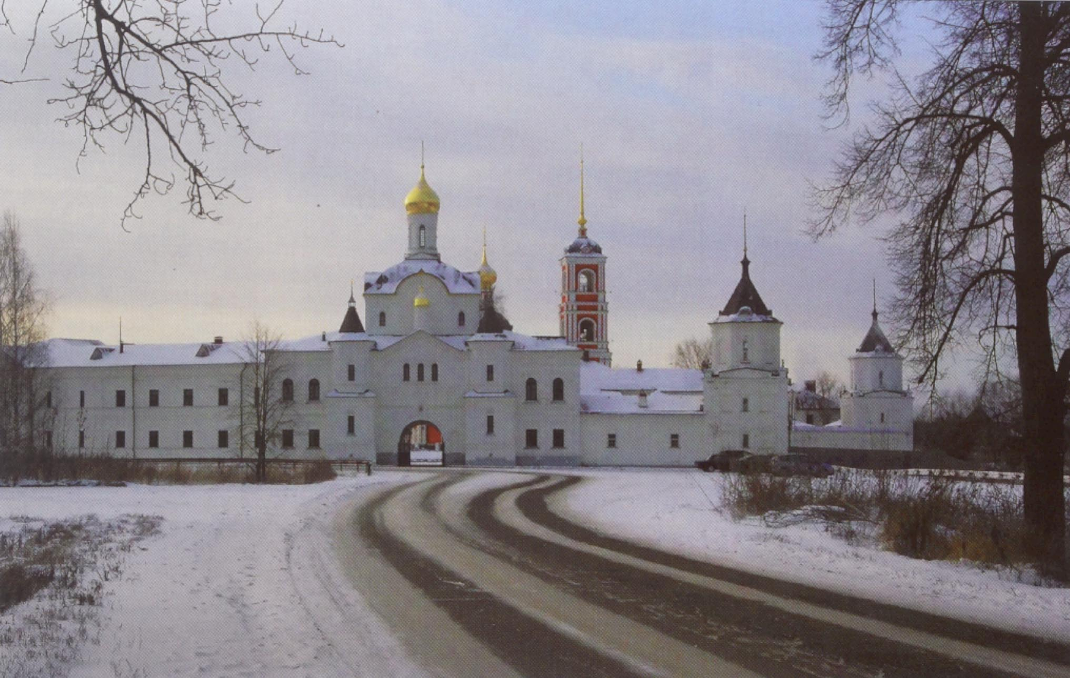
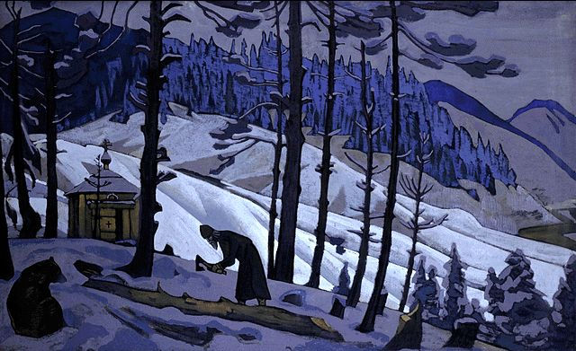
377. Умышленные, внешние аскетические приемы не что иное, как тщеславие и самопочитание. Помните, Святой, вами почитаемый, не мог быть внешне отличен глазом новопришельцев. Так Он показывал, что внешность не есть огненное тело. И такое размышление полезно на пути к Миру Огненному.
Отче Сергий Дивный,
с Тобою идём,
с Тобою победим!

